附件二：

**道引操评比要求及注意事项**

**一、参加培训人员**

各学院指派1名教师、2名学生参加培训，请参加人员扫码入群：

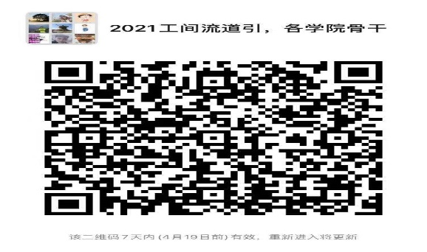

**二、集中教学培训安排**

|  |  |  |  |
| --- | --- | --- | --- |
|  | 日期/时间 | 上课地点 | 上课内容 |
| 1 | 4月19  （12:00-13:00） | 体育部二楼 | 1. 工间流道引交流展示活动说明 2. 道引练习准备、道引功效、注意事项等 3. 捉颏（颈项练习）、摇肩（肩背练习）、肩肘式（肩肘练习） 4. 随堂答疑 |
| 2 | 4月20  （19:00-20:00） | 体育部二楼 | 1. 摇身（躯干练习）、大形（关节练习）、仰头却背（腰背练习）、欹身转腰（腰腹练习） 2. 随堂答疑 |
| 3 | 4月21  （19:00-20:00） | 体育部二楼 | 1. 四周（肋胁练习） 2. 口令指示下进行工间流道引全部练习 |
| 4 | 5月22  （12:00-13:00） | 体育部二楼 | 1. 工间流道引评比细则说明 2. 工间流道引展示交流活动注意事项 |

**三、比赛着装：**

1. 请统一着装，款式建议选择具有传统文化内涵又具时代特色的中国风服饰。

2. 着装颜色自行选择和搭配，不做固定要求。

**四、学习视频：（视频供参考，实际以培训辅导为准）**

**https://mooc1-api.chaoxing.com/nodedetailcontroller/visitnodedetail?courseId=217215374&knowledgeId=416683459**